EDDY VINET

Sur toi personnellement :
1. Pour toi, le football c’est : Du Plaisir
2. Club(s) précédent(s) : Un gros club de loire Atlantique
3. Le plus haut niveau auquel tu as joué : Régional jeune) D4 (senior)
4. Depuis quand es-tu au club : 11 ans
5. Poste que tu occupes sur le terrain : Défenseur
6. Le poste que tu aimerais jouer : Buteur
7. Le meilleur joueur du monde à ton poste : Thiago Silva
8. Un geste de superstition : Passement de jambe
9. Ton geste technique préféré : Reprise de volée
10. Ton club préféré : FCN
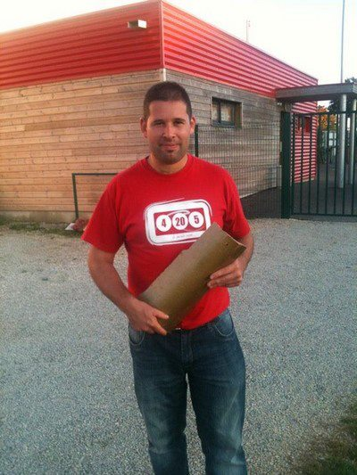
11. Ton joueur préféré : Messi
12. Ton entraineur préféré : Rudi Garcia

Dans les vestiaires de l’ESB :
13. Le plus en retard : Seb Radjou
14. Le plus chambreur : Eddy Vinet
15. Le Mr Prout : David Casties
16. Le moins attentif : Guillaume Debien
17. Le plus trainard : Titisse
18. Le plus bringueur : Lucas Faivre

Sur le terrain :
19. Le plus technique : Eddy Vinet
20. Le plus rapide : Jeremy Lubin
21. La plus grosse charrette : Pat Helin
22. Le plus réaliste devant le but : Eddy Vinet
23. Le plus « tireur de pigeons » : Jeremy Lubin
24. Le plus râleur : Guillaume Hautchamp
25. Le plus fragile : Johan Lubin
26. Le meilleur joueur sur le terrain : Geoffroy Hériteau

Questions bonus :
27. Le meilleur supporter : il y en a plein mais je vait dire Georgé Orceau
28. Le meilleur « GLAND’OR » : Morgan Ricard (sans hesiter)
29. Ton meilleur souvenir au club : Les montés de la A et la B en 2003-2004
30. Décris L’ESB en un mot : Club House

